פעילות מתוקשבת בנושא סולם pH

הורדה והפעלת הסימולציה
שיטה 1:
הפעילות מתבצעת באמצעות יישומון שהופק במסגרת פרויקט PhET של אוניברסיטת קולורדו להורדת היישומון ולהרצתו על המחשב לחצו כאן
אם אינכם מצליחים להעלות את היישומון, התקינו את תוכנת Javaweb. לחצו כאן והתקינו לפי ההוראות. ייפתח לפניכם מסך הסימולציה הבא:
(שימו לב כי כפתורי ההדמיה בהם תישתמשו מסומנים כאן בעברית לנוחיותכם).
ברז הוספת מים

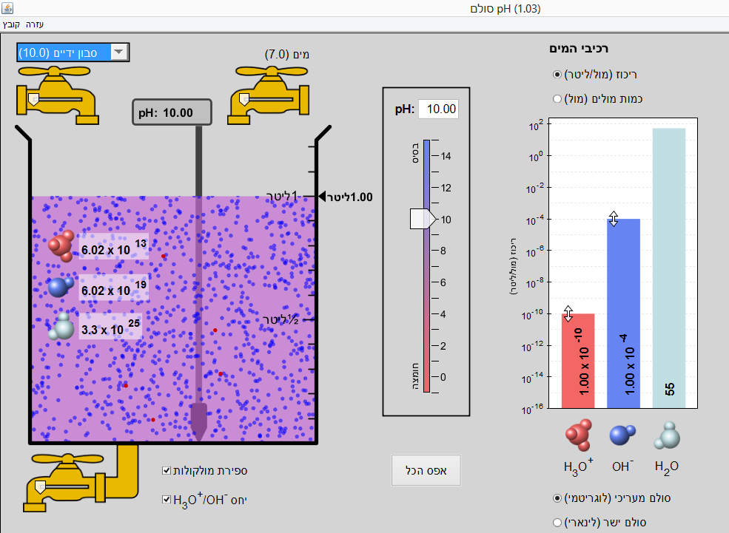
ברז לריקון המיכל
ברז הוספת התמיסה המיימית שנבחרה (חלב/סבון ידיים/קפה וכו')

שיטה 2:
היכנסו לקישור של מסך הבית של סימולציות Phet שפותחו באוניברסיטת קולורדו בארה"ב.
גלגלו את הדף למטה , תחת הכותרת TRANSLATED VERSIONS לחצו על הכפתור ליד "סולם pH" בעיברית לפתיחת התוכנה.
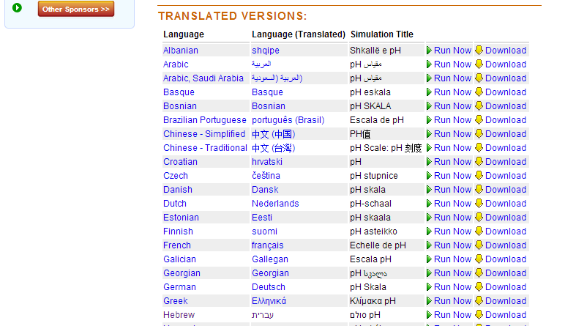

2. דפי עבודה
משימה מתוקשבת 1 – הכרת סולם ה-pH
בחרו ב"נוזל מותאם" בברז הוספת התמיסה המיימית. באופן אוטומטי המיכל מתמלא ב-1 ליטר "נוזל מותאם" וה-pH מתייצב על 7.

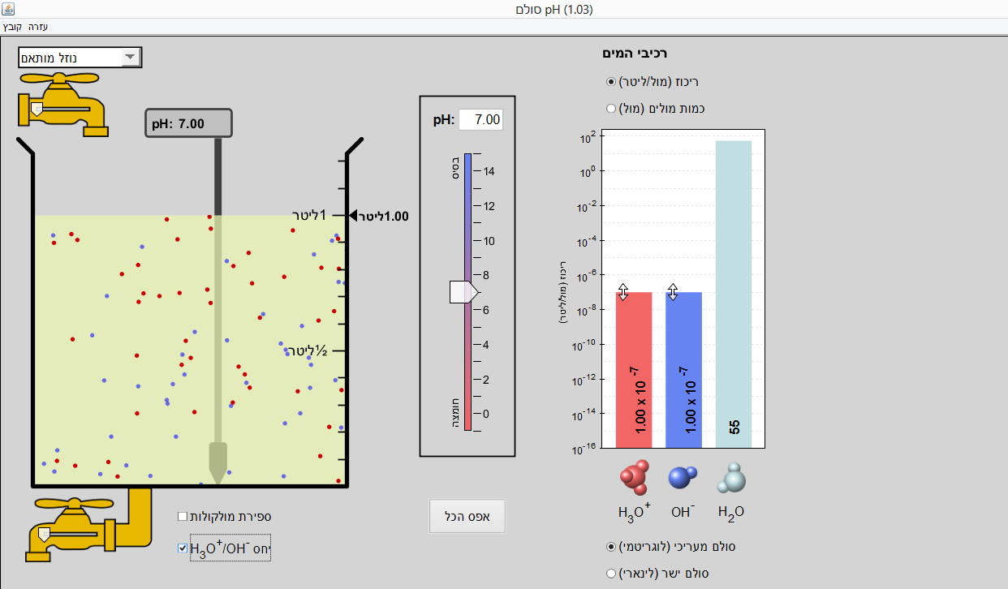

- תמיסה זו נקראת תמיסה נייטרלית.
תארו את המאפיינים של תמיסה נייטרלית ברמת המיקרו (ריכוז יוני ההידרוניום לעומת ריכוז יוני ההידרוקסיל/ כמות המולים של יוני ההידרוניום לעומת כמות המולים של יוני ההידרוקסיל/ היחס בין יוני ההידרוניום ליוני ההידרוקסיל, היעזרו בגרף רכיבי המים ובהדמייה של ספירת מולקולות ויחס H₃O⁺/OH⁻).
- רוקנו את המיכל כך שיישאר במיכל 0.5 ליטר נוזל מותאם.
- תארו את השינוי ברמת המקרו וברמת המיקרו. התייחסו להיבטים הבאים והיבטים נוספים אשר חשבתם עליהם והסבירו מדוע התרחש או לא התרחש שינוי.
- האם חל שינוי בכמות יוני ההידרוניום או ההידרוקסיל? מדוע?
- האם חל שינוי ביחס בין יוני ההידרוניום ליוני ההידרוקסיל? מדוע?
- האם חל שינוי בריכוז של יוני ההידרוניום או יוני ההידרוקסיל? מדוע?
- האם חל שינוי ב-pH? מדוע?
- ג. מלאו את הטבלה הבאה במקומות החסרים על ידי הזזת הסמן על סקלת הpH כאשר בכלי יש 1 ליטר "נוזל מותאם":
pH | ריכוז יוני ההידרוניום (מול לליטר) | כמות מולים של יוני ההידרוניום  (מול) | ריכוז יוני ההידרוקסיל  (מול לליטר) | כמות מולים של יוני ההידרוקסיל  (מול)
8
10
5
2

- תמיסה חומצית היא תמיסה שבה ה-pH קטן מ-7. העזרו בטבלה ובסימולציה ותארו בכמה שיותר מאפיינים מה היא תמיסה חומצית. התייחסו לריכוז יוני ההידרוניום לעומת ריכוז יוני ההידרוקסיל, לכמות המולים של יוני ההידרוניום לעומת כמות המולים של יוני ההידרוקסיל, ליחס בין יוני ההידרוניום ליוני ההידרוקסיל. היעזרו בגרף רכיבי המים ובהדמייה של ספירת מולקולות ויחס H₃O⁺/OH⁻.
- תמיסה בסיסית היא תמיסה שה-pH שלה גדול מ-7. העזרו בטבלה ובסימולציה ותארו בכמה שיותר מאפיינים מה היא תמיסה בסיסית. התייחסו לריכוז יוני ההידרוניום לעומת ריכוז יוני ההידרוקסיל, לכמות המולים של יוני ההידרוניום לעומת כמות המולים של יוני ההידרוקסיל, ליחס בין יוני ההידרוניום ליוני ההידרוקסיל. היעזרו בגרף רכיבי המים ובהדמייה של ספירת מולקולות ויחס H₃O⁺/OH⁻.
- מלאו את המיכל בעזרת הברז השמאלי להוספת תמיסות ב"מים". האם מים הינם חומציים/בסיסיים או נייטרלים? הסבירו את תשובתכם תוך שימוש בהסברים ברמה המולקולרית וברמת הסמל, היעזרו בנתונים מתוך הסימולציה.
- * (סעיף מתקדם). רישמו את תגובת מולקולות המים בינן לבין עצמן וחשבו על פי הנתונים בסימולציה את קבוע שיווי המשקל של תגובת היינון של המים.

משימה מתוקשבת 2 - הקשר בין סקלת pH לריכוז יוני ההידרוניום בנוזלים שונים
- א. מלאו את הטבלה הבאה בעזרת הסימולציה, ליחצו על ברז המילוי כל פעם עבור תמיסה שונה ורישמו את הנתונים הבאים :

סוג התמיסה | pH | ריכוז יוני ההידרוניום [H₃O⁺]  (מול לליטר)
חומצת סוללה
קיא
גזוז
בירה
קפה
חלב
מים
דם
סבון ידיים
מסיר שומנים

ב. בעזרת הטבלה הנ"ל הסיקו מה הקשר המתמטי בין ערך ה- pH לבין ריכוז יוני ההידרוניום. הסבירו כיצד הגעתם לקשר זה תוך הסתמכות על הנתונים בטבלה הנ"ל.

- מלאו את המיכל בליטר של חומצת סוללה.
- רישמו במחברתכם אילו נתונים הינכם רואים על המסך ותארו מילולית ברמת המיקרו את אשר אתם רואים במיכל.
- הראו בעזרת חישוב מתמטי מהי כמות המולים של יוני H₃O⁺

- רוקנו את המיכל ומלאו את המיכל מכיל ב- 0.5 ליטר חומצת סוללה+0.5 ליטר מים.
א. על סמך סעיפים 2 ו-3 השלימו את הטבלה הבאה:

תמיסה | pH | ריכוז יוני הידרוניום  (מול לליטר) | מספר מולים של יוני הידרוניום  (מול) | ריכוז יוני הידרוקסיל  (מול לליטר) | מספר מולים של יוני הידרוקסיל  (מול)
1 ליטר חומצת סוללה ב- pH=1
0.5 ליטר חומצת סוללה ב- pH=1+0.5 ליטר מים

ב. הסבירו את השינויים בין שתי התמיסות הנ"ל מבחינת pH, ריכוז היונים ומספר היונים.
משימה מתוקשבת 3 - חומצות ובסיסים חלשים וחזקים
- א. מלאו את המיכל ב-0.5 ליטר של "מסיר שומנים" ורישמו את ה-pH ואת ריכוז יוני ההידרוניום.
- הוסיפו ל-0.5 ליטר "מסיר שומנים" 0.5 ליטר של מים. רישמו את ה-pH ואת ריכוז יוני ההידרוניום.
- מלאו את המיכל ב-0.5 ליטר "רוק". רישמו את ה-pH ואת ריכוז יוני ההידרוניום.
- הוסיפו ל-0.5 ליטר "רוק" 0.5 ליטר מים. רישמו את ה-pH ואת ריכוז יוני ההידרוניוםץ
- סכמו את הנתונים בטבלה הבאה:
תמיסה | pH | ריכוז יוני H₃O⁺
0.5 ליטר "מסיר שומנים"
0.5 ליטר "מסיר שומנים" +0.5 ליטר מים
0.5 ליטר "רוק"
0.5 ליטר "רוק" + 0.5 ליטר מים

- מה ההבדל בין תמיסת "הרוק" לתמיסת מסיר שומנים? מדוע השינויים בריכוזים בין שתי התמיסות אינם זהים?
2. א. מלאו את המיכל ב-0.5 ליטר של "חומצת סוללה" ורישמו את ה-pH ואת ריכוז יוני ההידרוניום.
- הוסיפו ל-0.5 ליטר "חומצת סוללה" 0.5 ליטר של מים. רישמו את ה-pH ואת ריכוז יוני ההידרוניום.
- מלאו את המיכל ב-0.5 ליטר "חלב". רישמו את ה-pH ואת ריכוז יוני ההידרוניום.
- הוסיפו ל-0.5 ליטר "חלב" 0.5 ליטר מים. רישמו את ה-pH ואת ריכוז יוני ההידרוניום.
- סכמו את הנתונים בטבלה הבאה:
תמיסה | pH | ריכוז יוני H₃O⁺
0.5 ליטר "חומצת סוללה"
0.5 ליטר "חומצת סוללה" +0.5 ליטר מים
0.5 ליטר "חלב"
0.5 ליטר "חלב" + 0.5 ליטר מים

- מה ההבדל בין תמיסת "החלב" לתמיסת "חומצת סוללה"? מדוע השינויים בריכוזים בין שתי התמיסות אינם זהים?

עבודה נעימה מעניינת ומעשירה

